 <https://francois-morel.canoprof.fr/eleve/2SNT>

Vous devez vous rendre sur le site pour pouvoir répondre aux questions.

LES RESEAUX INFORMATIQUES :

**Les réseaux informatiques et Internet**

**Décrire les différents types de connexion que vous utilisez chez vous.**

**Trafic de l'information sur internet**

**Qualifier l'évolution du trafic sur Internet.**

**Comment expliquer l'augmentation du trafic sur Internet ?**

**Comment pensez-vous qu'il évoluera dans les années à venir ?**

**Des clients et des serveurs**

**Si vous utilisez un moteur de recherche pour obtenir des informations, quel peut être le client ? le serveur ?**

La circulation des données

**Le routage des paquets**

**Quel est l'intérêt de la communication par paquet ?**

**Les limites du routage**

**Les machines A à F sont reliées entre elles par des routeurs dont le nombre est indiqué sur chaque lien.**

1. 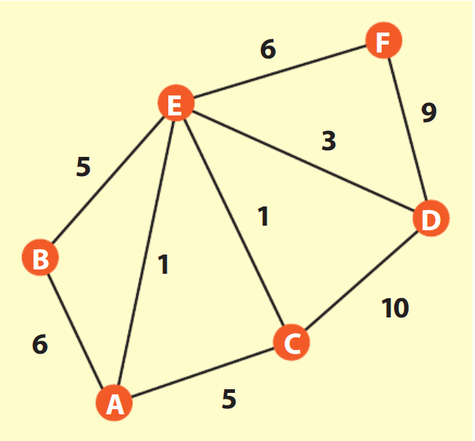**Que se passe-t-il si les routeurs entre les machines D et F sont inaccessibles**
2. **Déterminer le nombre minimum de routeurs qui relie la machine A à la machine F.**
3. **Déterminer le nombre minimum de routeurs qui relie la machine A à la machine F si les liens A-E, B-E et C-E sont cassés.**
4. **Sous la forme d'un tableau, regrouper toutes les possibilités de routage d'un paquet entre la machine A et la machine F, sans passer deux fois par le même chemin.**
5. **Quelle doit-être la durée de vie minimale d'un paquet pour qu'il transite de A à F ?**

Les réseaux pair-à-pair

**Qu'est-ce qui caractérise les machines d'un réseau pair-à-pair ?**

**En quoi consiste le protocole BitTorrent ?**

**Quels peuvent être les intérêts du pair-à-pair ?**

**En quoi le pair-à-pair peut-il être illégal ?**

**Selon vous, le pair-à-pair est-il un danger ou une opportunité ?**